Дистанционный урок МДК 01.02 «Технология производства сварных конструкций» (12.05.2020г.)
группа № 16 «А»
(согласно КТП на 1-2 полугодие 2019-2020г)
ПЗ по теме: «Изучение технологической последовательности сборки-сварки внецентренно сжатых сплошных колонн»

Цель работы:
Рассмотрим технологическую последовательность сборки и сварки внецентренно сжатых сплошных колонн.

Порядок выполнения работы:
Ознакомление с теоретическими сведениями;
Ответить на вопросы.

Теоретическая часть.
Особенность внецентренно-сжатых колонн -- воздействие на них одновременно продольной силы и изгибающего момента. Вследствие этого их сечения (в отличие от центрально-сжатых колонн) принимают более развитыми в плоскости действия момента (увеличивают высоту сечения) и часто несимметричными, так как от действия момента одна сторона сечения догружается, а другая -- разгружается. Применяются колонны сплошного сечения и сквозные, постоянного сечения по высоте и переменного.
К-14 является сплошной колонной переменного по высоте сечения. Колонна изготовлена из стали марки 09Г2С, массой 2366кг. Общая длина составляет 8066мм.
Нижняя часть колонны -база шарнирного типа состоит из опорной плиты, толщина которой 30мм. В опорной плите просверлены отверстия диаметром 35мм Верхняя часть -оголовок, состоит из плиты толщиной 30мм, с приваренными к ней косынками. Конструктивной особенностью колонны являются: стенка, которая из-за своих больших габаритных размеров имеет продольные и поперечные стыковые швы, одна из полок колонны установлена под наклоном относительно опорной плиты базы колонны позиция 3 ее толщина составляет 25мм. В верхней части колонны наклонная полка стыкуется с фланцем, позиция 4, толщиной 37мм, в котором просверлены отверстия диаметром 30мм. Другая полка колонны толщиной 16мм установлена перпендикулярно опорной плиты. В полке просверлены 4 отверстия диаметром 23мм.
На полках и стенке установлены элементы оформления из уголков и пластин с отверстиями, с обоих сторон стенки установлены поперечные ребра жесткости.
Поясные швы ствола колонны выполняются автоматической сваркой под слоем флюса по ГОСТ 8713-79, все остальные сварные швы - механизированной сваркой в защитном газе по ГОСТ 14771-76.

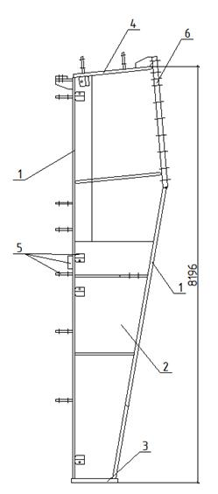
Рисунок 1 - Общий вид колонны
1- полки колонны, 2- стенка, 3- опорная плита базы колонны, 4- оголовок; 5- элементы оформления; 6- фланец

Для сборки и сварки конструкции на заводе существует утвержденный технологический процесс, устанавливающий последовательность сборочно-сварочных операций, применяемую оснастку и инструмент, оборудование, сварочные материалы, режимы сварки и порядок наложения швов, а также операции по контролю качества.
На заготовительном этапе изготовление конструкции производится правкой металла на листоправильных машинах и машинах для правки фасонного проката.
Мелкие детали колонны толщиной металла до 14 мм выполняют на гильотинных ножницах, крупногабаритные детали колонны толщиной 8 - 80 мм на газорезательной машине. Отверстие в деталях сверлят на радиально сверлильных станках.
Сборка конструкции начинается с изготовления стержня колонны. Так как длина колонны превышает длину стандартного листового металлопроката, производят сборку стыковых швов деталей стенки и полок. Сборку проверяют по геометрическим размерам, затем заваривают стыковые швы.
Ствол колонны- составная двутавровая балка, поэтому сборка выполняется в специальной установке для сборки двутавровых балок (рис.2). На заваренной двутавровой балке правят грибовидность.
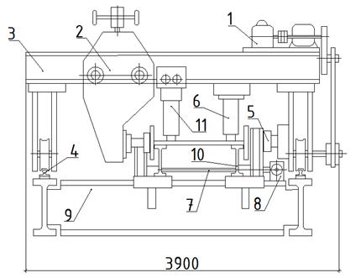
Рис. 2. Кондуктор для сборки балок: 1-электродвигатель; 2- каретка с подвижным горизонтальным поршнем; 3- портал; 4- рельс; 5- неподвижный горизонтальный поршень; 6- неподвижный вертикальный поршень; 7- регулирующие винты; 8- редуктор; 9- рама кондуктора; 10- опорная балка; 11- передвижной вертикальный поршень

Поправленную балку транспортируют на участок обработки заготовок, где фрезеруют торцы и сверлят отверстия.
Сборку стыковых швов полок и стенок ствола колонны, а также сборку оформления производить на ровной поверхности, для чего используется стеллаж. Для прихваток используем ручную дуговую сварку. Данный вид сварки позволяет варить швы в любых пространственных положениях.
Сварку стыковых швов выполняется автоматической сваркой под слоем флюса. Производительность по сравнению с ручной сваркой увеличивается в 5--12 раз. При сварке под флюсом ток по электродной проволоке проходит только в ее вылете (место от токоподвода до дуги). Поэтому можно использовать повышенные (25--100 А/мм2) по сравнению с ручной дуговой сваркой (10--20 А/мм?) плотности сварочного тока без опасения значительного перегрева электрода в вылете и отслаивания обмазки, как в покрытом электроде. Использование больших сварочных токов резко повышает глубину проплавления основного металла и появляется возможность сварки металла повышенной толщины без разделки кромок.
Сборку Н-образного сечения производить в кондукторе. Такая сборка улучшает качество и увеличивает производительность.
Сварка поясных швов Н-образного сечения производить автоматической сваркой под слоем флюса с помощью двухстоечного кантователя. Применение кантователя позволит избежать многочисленной кантовки и использование мостового крана.
Сварку оформления колоны производить с помощью механизированной сварки на двухстоечном кантователе.

ХОД РАБОТЫ
- Сделать чертеж внецентренно сжатой сплошной колонны.
- Описать технологию частично механизированной сварки.

КОНТРОЛЬНЫЕ ВОПРОСЫ К ПРАКТИЧЕСКОЙ РАБОТЕ
- Что представляют собой внецентренно сжатые колонны?
- Укажите область применения и основные типы сварочных автоматов.
- Опишите основные виды контроля на стадиях технологического процесса производства сварных конструкций.

Литература:
- Овчинников В.В. Технология ручной дуговой и плазменной сварки и резки металлов: Овчинников В.В.-3-е изд., Издательский центр «Академия», 2013. -240стр.
- Маслов В.И. Сварочные работы: Маслов В.И.-9-е изд., перераб. И доп.-М: Издательский центр «Академия», 2012. -288с.
- Овчинников В.В. Современные виды сварки: Овчинников В.В.-3-е изд., стер. –М; Издательский центр «Академия», 2013. -208стр.
- Овчинников В.В. Сварка и резка деталей из различных сталей, цветных металлов и их сплавов, чугунов во всех пространственных положениях: учебник для студ. учреждений сред. проф. образования. – М. Издат. Центр «Академия», 2013. – 304с.

